Thuis verder met Les 2A

# Thuis verder

Lees eerst het algemene verhaal over hoe je thuis verder kunt. Lees dan hieronder.

# Het spel

De video van het spel kun je hier zien: <https://www.youtube.com/watch?v=Qo1gnXNzhqE>.

# Programma aanpassen

Thuis heb je geen plankje met schakelaars. En als je het programma in Scratch 2.0 opent zoals beschreven dan zul je dit zien:

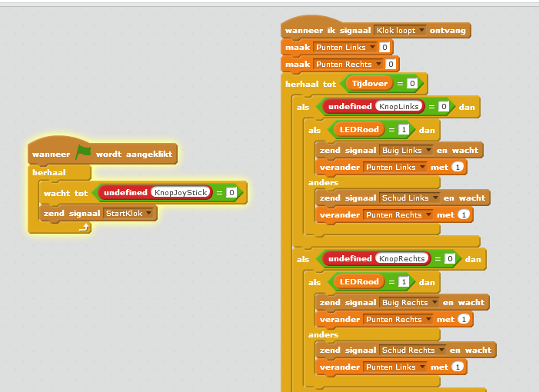

Op de drie plaatsen waar je naar sensoren keek staat *undefined*: Scratch 2.0 snapt het niet.

# Oplossing: kijk naar het toetsenbord

Om dit op te lossen, kijk je naar het toetsenbord. Bijvoorbeeld

Spatiebalk in plaats van de KnopJoyStick  
a in plaats van KnopLinks  
l in plaats van KnopRechts

Je krijgt dan dit:

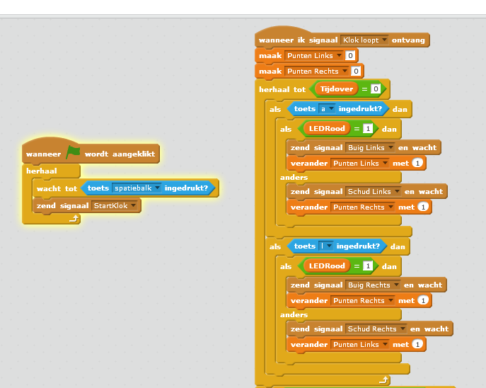

Succes!